ЛАБОРАТОРНАЯ РАБОТА 11.
ЧИСЛЕННОЕ РЕШЕНИЕ СТАЦИОНАРНЫХ ЗАДАЧ ТЕПЛОПРОВОДНОСТИ

Теоретический материал к данной теме содержится в [1, глава 15].
Отчет по лабораторной работе должен содержать следующие материалы по каждой задаче: 1) постановка задачи; 2) необходимый теоретический материал; 3) тестовый пример и результаты вычислительного эксперимента по тесту (если необходимо); 4) решение поставленной задачи; 5) анализ полученных результатов; 6) графический материал (если необходимо); 7) тексты программ.
Варианты заданий к задачам 11.1-11.2 даны в ПРИЛОЖЕНИИ 11.A.
Задача 11.1 Найти приближенное решение краевой задачи
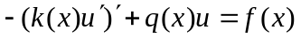, 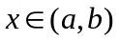
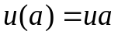,
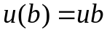
с точностью 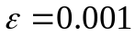. Решение системы разностных уравнений найти c помощью встроенной процедуры.
ПОРЯДОК РЕШЕНИЯ ЗАДАЧИ:
1.Cоставить разностную схему второго порядка точности и выписать коэффициенты матрицы системы уравнений и коэффициенты правой части.
3.Подготовить тестовый пример (см. ПРИЛОЖЕНИE 11.B) и провести расчет для него.

Построить на одном чертеже графики приближенного и точного решений для тестового примера. После проверки правильности работы программы перейти к решению основной задачи.
4. Для вычисления решения задачи с заданной точностью произвести расчет с начальным шагом h, затем уменьшить шаг вдвое. Вывести на экран два соседних приближенных решения и сравнить результаты. Если заданная точность не достигнута, то продолжить уменьшение шага.
5.Построить график найденного решения и указать шаг, при котором заданная точность достигается.
Задача 11.2.Найти приближенное решение краевой задачи с точностью 0.01. Уравнение имеет вид:
Значения k(x), q(x), f(x) взять из задачи 11.1. Граничные условия и метод решения указаны в индивидуальном варианте. Решение системы разностных уравнений найти указанным в варианте методом.
ПОРЯДОК РЕШЕНИЯ ЗАДАЧИ:
1.Cоставить разностную схему второго порядка точности и выписать коэффициенты матрицы системы уравнений и коэффициенты правой части.
2.Составить программу решения системы линейных алгебраических уравнений, указанным в индивидуальном варианте методом. Отладить программу на тестовом примере.

3.Подготовить тестовый пример для исходной задачи (см ПРИЛОЖЕНИE 11.B) и провести расчет для него. Построить на одном чертеже графики приближенного и точного решений для тестового примера. После проверки правильности работы программы перейти к решению основной задачи.
4.Для вычисления решения задачи с заданной точностью произвести расчет с начальным шагом h, затем уменьшить шаг вдвое. Вывести на экран два соседних приближенных решения и сравнить результаты. Если заданная точность не достигнута, то продолжить уменьшение шага.
5.Построить график найденного решения и указать шаг, при котором заданная точность достигается.

ПРИЛОЖЕНИЕ 11.A

Схема вариантов к лабораторной работе 11
N | Выполняемые задачи | N | Выполняемые задачи | N | Выполняемые задачи
1 | 11.1.1, 11.2.1 | 11 | 11.1.11, 11.2.11 | 21 | 11.1.21, 11.2.21
2 | 11.1.2, 11.2.2 | 12 | 11.1.12, 11.2.12 | 22 | 11.1.22, 11.2.22
3 | 11.1.3, 11.2.3 | 13 | 11.1.13, 11.2.13 | 23 | 11.1.23, 11.2.23
4 | 11.1.4, 11.2.4 | 14 | 11.1.14, 11.2.14 | 24 | 11.1.24, 11.2.24
5 | 11.1.5, 11.2.5 | 15 | 11.1.15, 11.2.15 | 25 | 11.1.25, 11.2.25
6 | 11.1.6, 11.2.6 | 16 | 11.116, 11.2.16 | 26 | 11.1.26, 11.2.26
7 | 11.1.7, 11.2.7 | 17 | 11.1.17, 11.2.17 | 27 | 11.1.27, 11.2.27
8 | 11.1.8, 11.2.8 | 18 | 11.1.18, 11.2.18 | 28 | 11.1.28, 11.2.28
9 | 11.1.9, 11.2.9 | 19 | 11.1.19, 11.2.19 | 29 | 11.12.9, 11.2.29
10 | 11.1.10, 11.2.10 | 20 | 11.1.20, 11.2.20 | 30 | 11.1.30, 11.2.30

Таблица к задаче 11.1
№ | a | b | k(x) | q (x) | f (x) | Ua | Ub
11.1.1 | 0 | 1.5 | 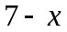 | 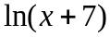 | 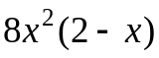 | 1 | 5
11.1.2 | 0 | 1.8 | 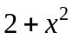 | 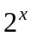 | 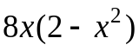 | 2 | 12
11.1.3 | 0 | 2.0 | 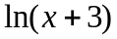 | 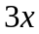 | 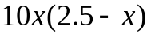 | 1 | 6
11.1.4 | 0 | 2.3 | 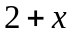 | 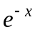 | 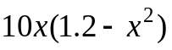 | 2 | 2
11.1.5 | 0 | 2.5 | 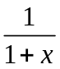 | 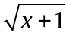 | 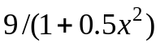 | 1 | 5
11.1.6 | 0 | 2.8 | 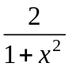 | 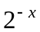 | 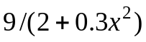 | 1 | 10
11.1.7 | 0 | 3.0 | 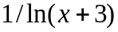 | +2 | 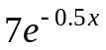 | 3 | -3
11.1.8 | 0 | 1.5 | 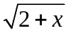 | 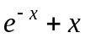 | 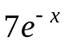 | 2 | 5
11.1.9 | 0 | 1.7 | 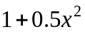 | 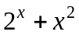 | 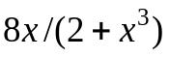 | 4 | 8
11.1.10 | 0 | 2 |  |  | 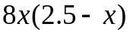 | 1 | 4
11.1.11 | 0 | 2.2 | 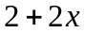 |  | 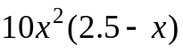 | 0 | 3
11.1.12 | 0 | 1.5 | 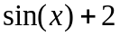 |  | 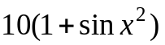 | 0 | 5
11.1.13 | 0 | 3.0 | 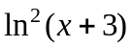 | 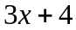 |  | 1 | 7
11.1.14 | 0 | 3 | 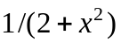 | 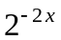 |  | 2 | 3
11.1.15 | 1 | 2.5 | 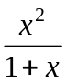 |  |  | 6 | 2
11.1.16 | 0 | 2.8 |  |  |  | 8 | 5
11.1.17 | 0 | 3.0 | 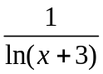 | +2 |  | 3 | 12
11.1.18 | 0 | 1.5 |  |  |  | 1 | 3
11.1.19 | 0 | 3 | 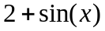 | 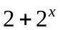 |  | 0 | 5
11.1.20 | 1 | 2 |  | 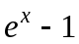 |  | 2 | 2
11.1.21 | 1 | 3 | 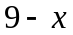 | 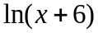 | 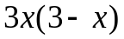 | 1 | 3
11.1.22 | 1 | 2 |  |  | 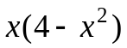 | 2 | 12
11.1.23 | 0 | 2.0 | 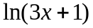 | 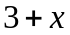 | 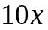 | 1 | 6
11.1.24 | 0 | 2.3 | 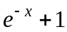 |  | 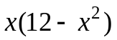 | 2 | 2
11.1.25 | 0 | 2.5 |  |  | 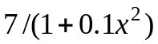 | 1 | 5
11.1.26 | 0 | 2.8 |  | 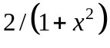 |  | 1 | 10
11.1.27 | 0 | 3.0 | 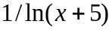 | 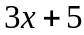 | 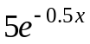 | 3 | -3
11.1.28 | 0 | 1.5 | 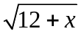 |  |  | 2 | 5
11.1.29 | 0 | 1.7 |  |  |  | 4 | 8
11.1.30 | 0 | 2 | 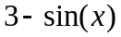 | 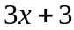 |  | 1 | 6
Таблица к задаче 11.2
11.2.1 | 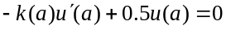 | 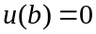 | Ричардсона
11.2.2 | 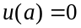 | 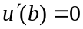 | простой итерации
11.2.3 |  | 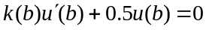 | Зейделя
11.2.4 |  |  | релаксации
11.2.5 |  |  | простой итерации
11.2.6 | 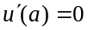 |  | с оптимальным выбором параметра простой итерации
11.2.7 | 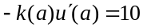 |  | Зейделя
11.2.8 | 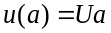 | 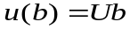 | прогонки
11.2.9 |  | 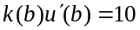 | простой итерации
11.2.10 |  |  | Зейделя
11.2.11 |  |  | релаксации
11.2.12 |  |  | простой итерации  с оптимальным выбором параметра
11.2.13 |  |  | Зейделя
11.2.14 |  |  | релаксации
11.2.15 |  |  | простой итерации  с оптимальным выбором параметра
11.2.16 |  |  | Ричардсона
11.2.17 |  |  | неявным итерационным методом
11.2.18 | 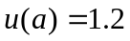 | 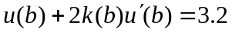 | простой итерации
11.2.19 | 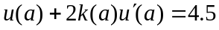 | 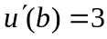 | релаксации
11.2.20 | 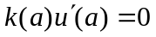 | 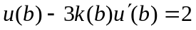 | Зейделя
11.2.21 | 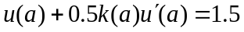 | 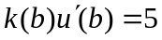 | простой итерации  с оптимальным выбором параметра
11.2.22 |  |  | Ричардсона
11.2.23 |  |  | прогонки
11.2.24 |  |  | простой итерации
11.2.25 |  |  | Зейделя
11.2.26 |  |  | релаксации
11.2.27 |  |  | простой итерации
11.2.28 |  |  | с оптимальным выбором параметра простой итерации
11.2.29 |  |  | Зейделя
11.2.30 |  |  | прогонки

ПРИЛОЖЕНИЕ 11.B

Рассмотрим пример построения тестового примера для краевой задачи :

,
,
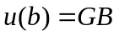
Пусть даны следующие начальные данные: 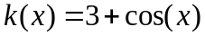, 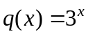
a=0 , b =3. Для построения тестового примера пока не принимаем в расчет заданные значения f(x), GA,GB.

Выберем в качестве точного решения некоторую непрерывную функцию, например,

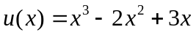. Очевидно, что значение 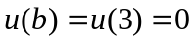.Это значит, что в тестовом примере GB=0.
Найдем значение GA. Продифференцируем функцию :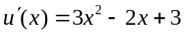. Тогда .
Построим функцию f(x). Для этого найдем левую часть уравнения при выбранной функции u(x).
.
Окончательно,
.
Таким образом, построен тестовый пример:

, 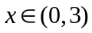
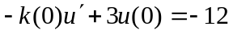,
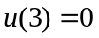
Решением задачи является функция .

